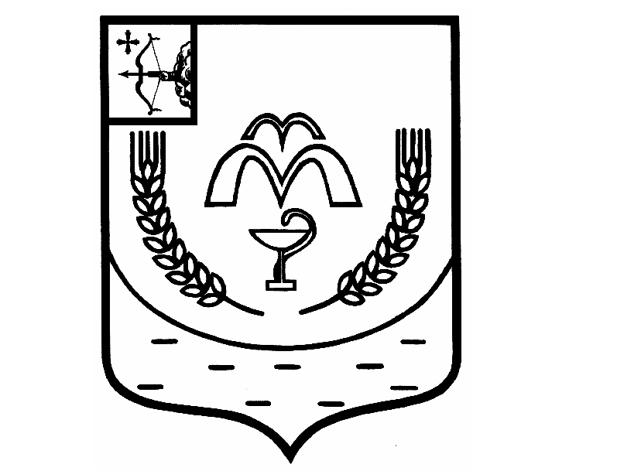

КУМЕНСКАЯ РАЙОННАЯ ДУМА
ПЯТОГО СОЗЫВА
РЕШЕНИЕ

от 22.10.2019 № 26/207
пгт Кумёны

Об утверждении Положения о комиссии по восстановлению прав реабилитированных жертв политических репрессий Куменского района
Кировской области

В соответствии с постановлением Президиума Верховного Совета Российской Федерации от 30.03.1992 № 2610-1"Об утверждении Положения о комиссиях по восстановлению прав реабилитированных жертв политических репрессий" и статьей 23 Устава Куменского района Куменская районная Дума РЕШИЛА:
1. Утвердить Положение о комиссии по восстановлению прав реабилитированных жертв политических репрессий Куменского района Кировской области (приложение № 1).
2. Утвердить состав комиссии по восстановлению прав реабилитированных жертв политических репрессий Куменского района Кировской области (приложение № 2).
3. Решения Куменской районной Думы от 04.02.2004 № 18/120 " Об утверждении Положения о комиссии по восстановлению прав реабилитированных жертв политических репрессий и ее составе", от 25.10.2011 №7/75 "О внесении изменений в решение Куменской районной Думы от 04.02.2004 №18/120" считать утратившими силу.
4. Настоящее решение вступает в силу в соответствии с действующим законодательством.

Председатель
Куменской районной Думы А.Г. Леушин

Глава Куменского района И.Н. Шемпелев

Приложение № 1

УТВЕРЖДЕНО
решением Куменской
районной Думы
от 22.10.2019 № 26/207

Положение
о комиссии по восстановлению прав реабилитированных жертв политических репрессий Куменского района Кировской области

1. Общие положения

Комиссия по восстановлению прав реабилитированных жертв политических репрессий Куменского района Кировской области (далее - комиссия) образуется на основании пункта 5 постановления Президиума Верховного Совета Российской Федерации от 30.03.1992 № 2610-1"Об утверждении Положения о комиссиях по восстановлению прав реабилитированных жертв политических репрессий" для оказания содействия в восстановлении прав реабилитированных жертв политических репрессий, координации деятельности органов местного самоуправления, общественных организаций и объединений граждан, пострадавших от репрессий, по защите интересов и увековечении памяти жертв политических репрессий.

2. Порядок образования и состав комиссии

2.1. Комиссия образуется Куменской районной Думой по представлению администрации Куменского района Кировской области.
2.2. В состав комиссии входят депутаты Куменской районной Думы, специалисты администрации Куменского района, общественных организаций и объединений граждан, пострадавших от политических репрессий, на основании решений руководящих органов этих организаций и объединений.
2.3. Состав комиссии и положение о ней утверждаются Куменской районной Думой.

3. Функции и полномочия комиссии

3.1. Комиссия наделяется полномочиями самостоятельно решать в соответствии с законодательством вопросы восстановления прав реабилитированных жертв политических репрессий.
3.2. Комиссия:
рассматривает заявления реабилитированных о выплате единовременной денежной компенсации, предоставлении льгот, восстановлении трудовых, жилищных, пенсионных, имущественных и других прав, утраченных ими в связи с политическими репрессиями;
оказывает помощь заявителям в розыске и оформлении необходимых документов и материалов, для чего направляет запросы в органы прокуратуры, внутренних дел, безопасности, архивные учреждения и другие организации о предоставлении документов и материалов, проведении проверок и установлении фактов, имеющих значение для решения вопросов по восстановлению прав реабилитированных;
на основе собранных и представленных документов и материалов выносит заключение о праве на денежную компенсацию, материалы с заключением о праве на получение денежной компенсации передаются в соответствующий орган;
дает рекомендации государственным организациям, органам местного самоуправления и общественным организациям, в компетенцию которых входит исполнение требований законодательства о предоставлении льгот и восстановлении прав реабилитированных в соответствии с правилами, установленными законодательством Российской Федерации;
разъясняет реабилитированным гражданам их права и порядок получения денежной компенсации, полагающимся им льгот;
ведет учет выплат денежных компенсаций и возмещения материального ущерба реабилитированным гражданам на основе данных, полученных из соответствующих органов, осуществляющих такие выплаты;
совместно с общественными организациями и органами территориального самоуправления граждан проводит обследование материально-бытовых условий лиц, пострадавших от политических репрессий и принимает меры по оказанию им необходимой помощи;
организует ведение книг памяти, публикацию списков и сообщений о реабилитации конкретных лиц в органах печати.

4. Регламент работы комиссии

4.1. Заседания комиссии проводятся по мере необходимости, заседание является правомочным, если на нем присутствуют более половины членов комиссии.
Решения принимаются простым большинством голосов присутствующих членов комиссии. Решение оформляется в виде протокола, который подписывается председателем и секретарем.
В заседании комиссии вправе принимать участие заявитель или его законный представитель, представители государственных и общественных организаций, имеющих отношение к обсуждаемому вопросу, а также представители средств массовой информации.
4.2. Решения комиссии о восстановлении прав реабилитированных граждан могут быть обжалованы в порядке, установленном для обжалования действий органов местного самоуправления и должностных лиц, ущемляющих права граждан.

__________________

Приложение № 2

УТВЕРЖДЕНО
решением Куменской
районной Думы
от 22.10.2019 № 26/207

СОСТАВ
комиссии по восстановлению прав реабилитированных жертв политических репрессий Куменского района Кировской области

ИВАНЦОВА  Людмила Михайловна | - депутат Куменской районной Думы, председатель Куменской районной организации ветеранов, председатель комиссии
ЛОГИНОВ  Вадим Витальевич | - заместитель главы администрации района, начальник управления социальной работы администрации Куменского района, заместитель председателя комиссии
КОРОБЕЙНИКОВА  Мария Леонидовна | - исполняющая обязанности начальника организационного отдела администрации Куменского района, секретарь комиссии
Члены комиссии:

БАРАНОВА  Ирина Леонидовна  МЕДВЕДКОВА  Ольга Владимировна | - начальник Куменского отдела Кировского областного государственного казенного учреждения социальной защиты "Межрайонное управление социальной защиты населения в Кирово-Чепецком районе" (по согласованию)  - заместитель главы администрации Куменского района, начальник финансового управления
ШИБАНОВА  Наталья Викторовна | - заведующая правовым отделом администрации Куменского района

